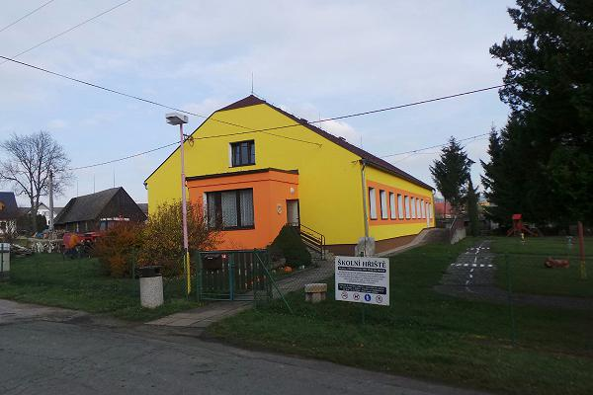
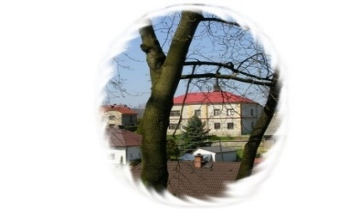
Základní škola a Mateřská škola Žďár nad Metují
549 55 Žďár nad Metují 73
pracoviště MŠ č.p. 146
IČO: 75015633

Tel.: ZŠ 491 541 143, MŠ 491 422 488, zsms@zdarnm.cz, http://www.zszdar.cz/
Žádost o přijetí k základnímu vzdělávání

1. Zákonný zástupce dítěte:

Jméno a příjmení rodiče :
Datum narození rodiče:
Místo trvalého pobytu rodiče :
Žádám o přijetí dítěte : __________________________________________________
k povinné školní docházce do Základní školy a Mateřské školy Žďár nad Metují
ve školním roce 2020/2021.

3.Doplňující informace k žádosti:(blízkost školy od bydliště,sourozenec, jiné..)

Místo a datum :

Podpis zákonného zástupce :

